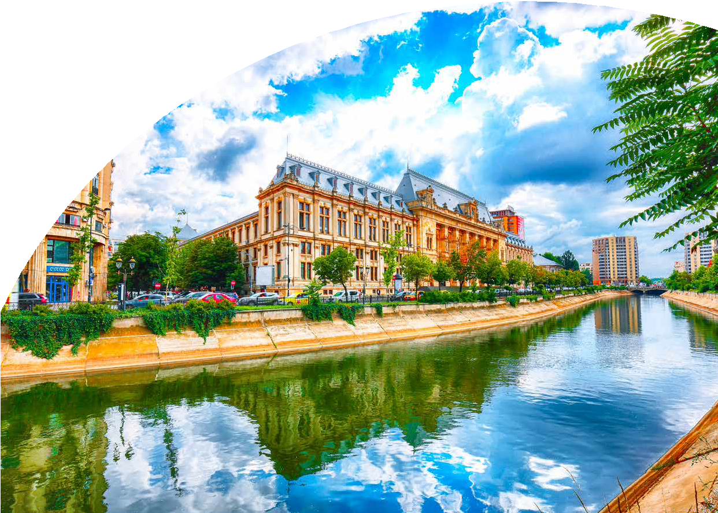
Europa

UNA FAVOLA CHIAMATA ROMANIA
BUCAREST - SIBIU - SIGHISOARA - TÂRGU MUREȘ - BISTRIȚA - BUCOVINA
RĂDĂUȚI - BICAZ - MIERCUREA CIUC - BRAȘOV BRAN - SINAIA
DATA PARTENZA | CAMERA DOPPIA | SUPPL. SINGOLA
MAGGIO 24 | 1.049 € | 250 €
GIUGNO 21 | 1.069 € | 250 €
LUGLIO 12 -26 | 1.120 € | 250 €

DATA PARTENZA | CAMERA DOPPIA | SUPPL. SINGOLA
AGOSTO 09-23 | 1.145 € | 250 €
SETTEMBRE 06 | 1.070 € | 250 €
OTTOBRE 04 | 1.039 € | 250 €

Prezzi per persona base doppia | Riduzione 3° Letto Adulto € 99 Riduzione bambino 0/6 anni € 700

LA QUOTA COMPRENDE
- Volo da Roma o Milano
- 7 notti pernottamento in hotel 3* e 4* come menzionati nel programma o similari;
- Trasferimenti aeroporto/albergo all’arrivo e albergo/aeroporto, alla partenza;
- Trasporto con mezzi con aria condizionata , autista e guida parlante Italiano
- Pensione completa con acqua minerale inclusa dalla prima cena del giorno dell’arrivo fino alla ultima colazione nell’albergo a Bucarest;
- Assistenza guida in lingua italiana che accompagna il gruppo tutto il viaggio;
- Una cena tipica a Sibiel (bevande incluse);
- Cena in ristorante con bevande incluse e spettacolo folcloristico;
- Il costo degli ingressi per le visite previste nel programma.
- Assicurazione Medico
LA QUOTA NON COMPRENDE
- Tasse aeroportuali di Euro 179,00 soggette a modifica fino ad emissione Biglietteria.
- Altre bevande ai pasti;
- Mance necessarie allo svolgimento del programma: 25 Euro/ pax, da essere pagata in contanti alla guida; la mancia e per ristoranti, guida ed autista, in totale per tutto il programma e periodo!
- Facchinaggio;
- Escursioni non previste dal programma, e quanto non espressamente indicato nella “Quota Comprende”.
- Assicurazione annullamento Viaggio Euro 40,00 a persona

  - giorno: BUCAREST (20 km)
Partenza con volo dall’Italia. Arrivo all’aeroporto di Bucarest ed incontro con la guida che resterà a vostra disposizione per tutto il tour in Romania. Trasferimento nell’albergo. Prima della cena, giro panoramico della capitale romena con la Piazza della Rivoluzione e la Piazza dell’Università. Cena in ristorante a Bucarest. Pernottamento presso l’hotel CONTINENTAL FORUM 4* / MERCURE CITY CENTER 4* / BERTHELOT 4*, a Bucarest.

  - giorno: BUCAREST – SIBIU (270 km)
Dopo la colazione in hotel partenza per Sibiu. Sosta a Cozia per visitare il Monastero Cozia, del XIV sec. Conosciuto come uno dei complessi storici e d’arte più antichi in Romania, il Monastero Cozia è situato sulla riva destra del fiume Olt. Gli elementi di stile architettonico bizantino sono esplicitamente dichiarati dalle facciate della chiesa centrale, in fasce alterne di mattoni e grossi blocchi di pietra. Pranzo in ristorante sul percorso. Arrivo a Sibiu, Capitale Europea della Cultura nel 2007. Visita guidata del centro storico della citta di Sibiu, la capitale europea, nota all’epoca per il suo sistema di fortificazione considerato il più grande della Transilvana con oltre 7 km di cinta muraria della quale oggi si conservano importanti vestigi. Si potrà ammirare la Piazza Grande con la particolarità della città i tetti con “gli occhi che ti seguono”, la piazza Piccola con il ponte delle Bugie e la imponente chiesa evangelica in stile gotico del XIV sec. la quale conserva un particolare affresco che presenta Gesù in 7 immagini differenti. La chiesa è nota anche per il suo organo, considerato il più grande della Romania, 10.000 canne. Cena tipica della regione, a Sibiel, dai contadini, con menu tradizionale e bevande incluse. Pernottamento presso l’hotel RAMADA 4*, a Sibiu.

  - giorno: SIBIU – SIGHISOARA – TARGU MURES – BISTRITA (230 km)
Dopo la colazione in hotel partenza per Sighisoara. Sosta a Biertan, villaggio fondato da coloni sassoni nel sec XII e che fu per tutto il secolo XVI un importante mercato e sede vescovile luterana fino al secolo scorso. Visita della chiesa fortificata di Biertan, costruita nel punto più alto del villaggio, nel secolo XIV, come una basilica a sala in stile gotico, circondandola poco dopo di una cinta muraria. Oggi la chiesa fa parte del Patrimonio Unesco. Pranzo in ristorante sul percorso. Arrivo a Sighisoara, città natale del celebre Vlad l’Impalatore, noto a tutti come il Conte Dracula. Visita guidata della più bella e meglio conservata cittadella medioevale della Romania; la citta fa parte del Patrimonio Mondiale dell’UNESCO. Risale in gran parte al sec XIV, quando fu ampliata e rafforzata la costruzione affrettatamente eretta dopo le distruzioni tatare del 1241. Si conservano nove delle quattordici torri originarie: torre dei fabbri, torre dei calzolai, torre dei macellai, torre dei sarti, torre dei pellai, torre dei ramai, ecc. Il più bello e conosciuto monumento della città e la Torre dell’Orologio che venne costruita nei secoli XIII-XIV e fino al 1556 fu sede del Consiglio della città. Strada per arrivare a Bistrita. Breve giro panoramico della città di Targu Mures, citta rinomata per le sue piazze circondate da begli edifici dell’epoca della Secessione, tra cui i più maestosi: la Prefettura ed il Palazzo della Cultura. Arrivo a Bistrita. Cena e pernottamento presso l’hotel COROANA DE AUR 4* a Bistrita.

  - giorno: BISTRITA - MONASTERI DELLA BUCOVINA – RADAUTI (200 km)
Dopo la prima colazione in hotel, partenza per la Bucovina, attraversando il Passo Tihuta. Intero pomeriggio dedicato alla visita guidata dei Monasteri della Bucovina, iscritti nel patrimonio mondiale dell’Unesco. S’inizierà dall’importante Monastero di Voroneţ del 1488 e considerato il gioiello della Bucovina per il famoso ciclo di affreschi esterni che decorano la chiesa, il più famoso dei quali è ”il Giudizio Universale”. Pranzo in ristorante sul percorso. Nel pomeriggio visita del Monastero di Moldoviţa del 1532, circondato da fortificazioni e affrescato esternamente seguita della visita del monastero di Suceviţa (1582-84) rinomato per l’importante affresco “la Scala delle Virtù” e per le sue imponenti mura di cinta. Sosta a Marginea, villaggio noto per i ritrovamenti archeologici di ceramica nera risalente all’età del Bronzo, oggi riprodotta artigianalmente in un laboratorio locale. Arrivo a Radauti. Cena e pernottamento a Radauti presso hotel GERALD’S 4*.

  - giorno: RADAUTI – LE GOLE DI BICAZ – MIERCUREA CIUC (350 km)
Prima colazione in hotel. Partenza per Miercurea Ciuc. Visita del monastero Agapia del XVII sec. famoso sia per il suo museo, che conserva ancora delle bellissime icone e ricami, sia anche per i suoi laboratori dove potrete vedere all’interno di essi il lavoro delle suore. Passaggio della catena dei Carpati, attraversando le Gole di Bicaz, il più famoso canyon del Paese, lungo di 10 km, formato da rocce calcaree mesozoiche alte di 300-400 m, passando accanto il Lago Rosso, lago originato dallo sbarramento naturale per lo scoscendimento di un monte, nel 1837; dall’acqua emergono i tronchi pietrificati dei pini. Pranzo in ristorante lungo il percorso. Nel tardo pomeriggio si raggiungerà la città di Miercurea Ciuc, attraversando il cuore della Transilvania. Cena e pernottamento presso hotel FENYO 3*.

  - giorno: MIERCUREA CIUC – BRASOV – BRAN – SINAIA (165 km)

Dopo la prima colazione in hotel, partenza per Brasov. Giunti a Brasov, visita di una delle più affascinanti località medioevali della Romania, nel corso della quale si potranno ammirare il Quartiere di Schei con la chiesa Sfantul Nicolae, la prima scuola romena (XV sec – solo esterno), la Biserica Neagrã (Chiesa Nera), la chiesa più grande della Romania in stile gotico e le antiche fortificazioni della città con i bastioni delle corporazioni. Pranzo in ristorante lungo il percorso. Nel pomeriggio visita del Castello Bran, conosciuto con il nome di Castello di Dracula, uno dei più pittoreschi della Romania, edificato nel XIII secolo dal cavaliere teutonico Dietrich e restaurato in epoche successive. Partenza per Sinaia, denominata “la Perla dei Carpati”, la più nota località montana della Romania. Cena e pernottamento a Sinaia presso hotel ALEXANDRION EXPERIENCE 4*.

  - giorno: SINAIA - BUCAREST (150 km)

Dopo la prima colazione in hotel, visita del Castello Peles, residenza estiva del Re Carlo I, dove potrete ammirare numerose statue, balaustre, vasi, fontane, nicchie e mosaici. Proseguimento per Bucarest e pranzo in ristorante. Intero pomeriggio dedicato alla scoperta della capitale romena, denominata “La Parigi dell’Est”, ammirando i suoi larghi viali, i gloriosi edifici “Bell’Époque”, l’Arco di Trionfo, l’Ateneo Romeno, la Piazza della Rivoluzione, la Piazza dell’Università e visitando il Museo del Villaggio ed il Palazzo del Parlamento, il secondo edifico più grande del mondo dopo il Pentagono di Washington. Cena in ristorante con bevande incluse e spettacolo folcloristico. Pernottamento a Bucarest presso hotel CONTINENTAL FORUM 4* / MERCURE CITY CENTER 4* / BERTHELOT 4*.

  - giorno: BUCAREST (20 km)

Prima colazione in hotel. Tempo a disposizione e trasferimento in aeroporto per il rientro in Italia. Fine dei nostri servizi.

*** l’ordine delle visite potrà essere cambiato per esigenze organizzative senza modificare i contenuti del programma.

